CHEPES L. R. 01 DE NOVIEMBRE DE 2024

A LA SRA. DIRECTORA INTERINA DEL J.I.N. N° 5

PROF. RODRIGUEZ, FABIANA ELIZABETH

S………………./……………….D

La que suscribe, Soria, Eva Isabel; D.N.I. N° 24 249 821, Personal Planta Permanente, que cumple funciones en este establecimiento educativo, tiene el agrado de dirigirse a Ud. y por su digno intermedio ante quien corresponda a efectos de solicitar LIC. “DIA FEMENINO” ART. 48 INCISO “O” PUNTO 1 LEY 8.744.

Sin otro particular y a la espera de una pronta y favorable respuesta a lo peticionado saludo a Ud. muy Atte.

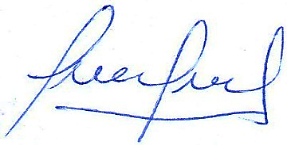

……………………………………….

SORIA, EVA ISABEL

D.N.I. N° 24 249 621

RECIBIDO: 01/11/2024